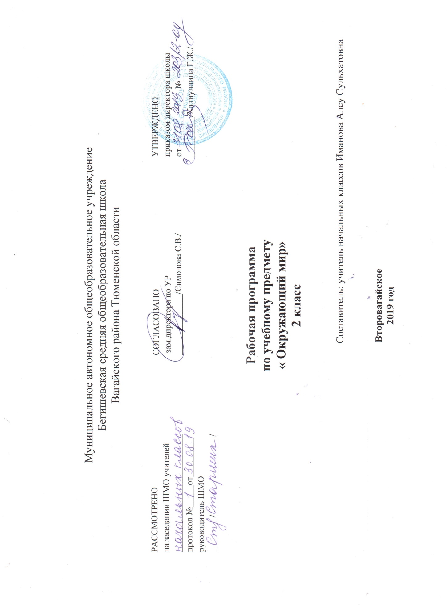 . Планируемые результаты учебного предмета «Окружающий мир»

Личностными результатами изучения курса «Окружающий мир» во2-м классе является формирование следующих умений:
- Оценивать жизненные ситуации (поступки людей) с точки зрения общепринятых норм и ценностей: в предложенных ситуациях отмечать конкретные поступки, которые можно оценить как хорошие или плохие.
- Объяснять с позиции общечеловеческих нравственных ценностей, почему конкретные поступки можно оценить как хорошие или плохие.
- Самостоятельно определять и высказывать самые простые общие для всех людей правила поведения (основы общечеловеческих нравственных ценностей).
- В предложенных ситуациях, опираясь на общие для всех простые правила поведения, делать выбор, какой поступок совершить.
Метапредметными результатами изучения курса «Окружающий мир»
во2-м классе является формирование следующих универсальных учебных действий (УУД).
Регулятивные УУД:
- Определять и формулировать цель деятельности на уроке с помощью учителя.
- Проговаривать последовательность действий на уроке.
- Учиться высказывать своё предположение (версию) на основе работы с иллюстрацией учебника.
- Учиться работать по предложенному учителем плану.
- Учиться отличать верно выполненное задание от неверного.
- Учиться совместно с учителем и другими учениками давать эмоциональную оценку деятельности класса на уроке.
Познавательные УУД:
- Ориентироваться в своей системе знаний: отличать новое от уже известного с помощью учителя.
- Делать предварительный отбор источников информации: ориентироваться в учебнике (на развороте, в оглавлении, в словаре).
- Добывать новые знания: находить ответы на вопросы, используя учебник, свой жизненный опыт и информацию, полученную на уроке.
- Перерабатывать полученную информацию: делать выводы в результате совместной работы всего класса.
- Перерабатывать полученную информацию: сравнивать и группировать предметы и их образы.
- Преобразовывать информацию из одной формы в другую: подробно пересказывать небольшие тексты, называть их тему.
Коммуникативные УУД:
- Донести свою позицию до других: оформлять свою мысль в устной и письменной речи (на уровне предложения или небольшого текста).
- Слушать и понимать речь других.
- Выразительно читать и пересказывать текст.
- Совместно договариваться о правилах общения и поведения в школе и следовать им.
- Учиться выполнять различные роли в группе (лидера, исполнителя, критика).
Предметными результатами изучения курса «Окружающий мир» во 2-м классе является сформированность следующих умений.
• объяснять отличия твёрдых, жидких и газообразных веществ;
• объяснять влияние притяжения Земли;
• связывать события на Земле с расположением и движением Солнца и Земли;
• наблюдать за погодой и описывать её;
• уметь определять стороны света по солнцу и по компасу;
• пользоваться глобусом и картами, находить и показывать на них части света, материки и океаны;
• называть основные природные зоны и их особенности.
• оценивать правильность поведения людей в природе;
• уважительно относиться к другим народам, живущим на Земле.

2.Содержание учебного предмета «Окружающий мир»
2 класс (68 ч)
Основные содержательные линии второго класса (источники информации об окружающем нас мире; планеты и звезды; свойства воздуха и воды; неживая и живая природа Земли; человек разумный — часть природы; общий дедушка; в родном краю) реализуются в рамках определенных Стандартом содержательных блоков.
Человек и природа (42 ч)
Звезды и планеты. Солнце — ближайшая к нам звезда, источник тепла и света для всего живого на Земле. Земля — планета; общие представления о размерах и форме Земли. Глобус — модель Земли. Изображение на глобусе с помощью условных обозначений морей, океанов, суши. Смена дня и ночи на Земле. Вращение Земли как причина смены дня и ночи. Обращение Земли вокруг Солнца как причина смены времен года. Смена времен года в родном краю на основе наблюдений.
Неживая и живая природа Земли. Условия жизни на планете Земля.
Воздух — смесь газов. Свойства воздуха. Значение воздуха для растений, животных, человека.
Вода. Свойства воды. Значение воды для живых организмов и хозяйственной жизни человека.
Цветковые растения. Части (органы) растений (корень, стебель, лист, цветок, плод, семя). Условия, необходимые для жизни растений (свет, тепло, вода, воздух). Питание и дыхание растений. Роль растений в жизни человека.
Разнообразие растений: цветковые и хвойные растения; папоротники, мхи, водоросли. Красная книга России. Правила поведения на природе.
Культурные и дикорастущие растения. Продолжительность жизни растений. Размножение растений семенами, клубнями, усами, листьями.
Растения родного края. Названия и краткая характеристика на основе наблюдений.
Грибы. Питание грибов. Шляпочные грибы, плесень. Ядовитые и несъедобные двойники шляпочных грибов. Правило сбора грибов. Шляпочные грибы родного края.
Животные и их разнообразие. Условия, необходимые для жизни животных (воздух, вода, тепло, пища). Насекомые, рыбы, птицы, млекопитающие, земноводные, пресмыкающиеся, их отличия. Особенности питания малышей млекопитающих животных. Особенности питания разных взрослых животных, в том числе и млекопитающих (хищники, растительноядные, всеядные). Как животные защищаются. Дикие и домашние животные. Роль животных в природе и жизни людей. Живой уголок.
Бионика. Бережное отношение человека к природе. Животные родного края, название, их краткая характеристика на основе наблюдений.
Человек и общество (26 ч)
Обмен письмами как один из источников получения информации. Общение со старшими и сверстниками как один из источников получения новых знаний.
Семья — самое близкое окружение человека. Взаимоотношения в семье (уважительное отношение к старшим). Семейные традиции (посильная помощь старшим, семейные праздники, совместные походы).
Родословная. Имена и фамилии членов семьи. Составление схемы родословного дерева.
Младший школьник. Школьный и классный коллективы, совместная учеба, совместный общественно полезный труд и отдых, участие в спортивных мероприятиях, во внеурочной деятельности, в охране окружающей среды.
Человек — член общества. Взаимосвязь человека с другими людьми. Уважение к чужому мнению. Значение труда в жизни человека и общества. Люди разных профессий. Профессии людей, создавших учебник.
Родной край — частица России. Родной город (село): название и его связь с историей возникновения, с занятием людей, с названием реки, озера; основные достопримечательности.
Наша Родина — Россия. Конституция России — основной закон страны. Важнейшие права граждан России — право на жизнь, на образование, на охрану здоровья и медицинскую помощь, на свободный труд и на отдых. Праздники в жизни общества: День Победы, День Конституции России, День Государственного флага.
Государственные символы России (Государственный герб России, Государственный флаг России, Государственный гимн), узаконенные Конституцией.
Характеристика отдельных исторических событий, связанных с историей Москвы (основание Москвы, история Московского Кремля, достопримечательности Московского Кремля). Имена великих князей, связанных с историей возникновения и строительства Москвы: Юрий Долгорукий, Дмитрий Донской, Иван III (правнук Дмитрия Донского).
Правила безопасного поведения
Режим дня школьника. Чередование труда и отдыха в режиме дня школьника. Составление режима дня школьника. Личная гигиена. Физическая культура. Игры на воздухе как условие сохранения и укрепления здоровья. Чистота — залог здоровья (чистые руки, кипяченая вода, проветривание помещения). Режим питания. Причины простудных заболеваний. Советы старших: правила предупреждения простудных заболеваний; правила поведения при простудных заболеваниях. Номера телефонов экстренной помощи.
Правила безопасного поведения на улице (проезжая часть улицы, встреча с незнакомым человеком, оставленные вещи, правила поведения при выгуле животных, при встрече с собаками). Правила дорожного движения. Правило перехода проезжей части улицы. Знаки дорожного движения, определяющие правила поведения пешехода. Переход железной дороги.
Правила безопасного поведения в быту (лифт многоэтажного дома, незнакомый человек, оставленные вещи). Основные правила поведения с водой, электричеством, газом.

Календарно-тематическое планирование по окружающему миру (34 часа)

№ п/п | Раздел/ Тема урока | Количество часов | Тип урока | Дата проведения
 |  |  |  | По плану | По факту
 | Источники информации об окружающем нас мире, или где и как найти ответы на вопросы (6 часов)
1 | Мир живой и неживой природы. Письмо  экологов школьникам. | 1 | Изучение нового материала. | 03.09 | 03.09
2 | Мир живой и неживой природы. Мишины вопросы. | 1 | Экскурсия. | 06.09 | 06.09
3 | Мир живой и неживой природы. Советы старших. | 1 | Комбинированный урок. | 10.09 | 10.09
4 | Осенние работы на пришкольном участке. | 1 | Экскурсия. | 13.09 | 13.09
5 | Книги – наши друзья. Ищем ответы на вопросы в учебнике. | 1 | Комбинированный урок. | 17.09 | 17.09
6 | Опыт и наблюдение. | 1 | Комбинированный урок. | 20.09 | 20.09
 | Планеты и звёзды (5 часов)
7 | Земля.  Модель Земли. | 1 | Изучение нового материала. | 24.09 | 24.09
8 | Почему на Земле день сменяется ночью? | 1 | Комбинированный урок. | 27.09 | 27.09
9 | Звезды и созвездия. | 1 | Комбинированный урок. | 01.10 | 01.10
10 | Планеты. | 1 | Комбинированный урок. | 04.10 | 04.10
11 | Движение Земли  вокруг Солнца. | 1 | Обобщение. | 08.10 | 08.10
 | Живая природа Земли (39 часов)
 | Неживая и живая природа Земли (2 часа)
12 | Как связаны живая и неживая природа? | 1 | Комбинированный урок. | 11.10 | 11.10
13 | Условия жизни на планете Земля. | 1 | Обобщение. | 15.10 | 15.10
 | Свойства воздуха и воды (4 часа)
14 | Свойства воздуха. | 1 | Урок-проект. | 18.10 | 18.10
15 | Кому и для чего нужна вода? | 1 | Комбинированный урок. | 22.10 | 22.10
16 | Вода и ее свойства. | 1 | Комбинированный урок. | 25.10 | 25.10
17 | Обобщение по теме «Свойства воздуха и воды». | 1 | Обобщение знаний. | 05.11 | 05.11
 | Солнце, воздух и… растения (4 часа)
18 | Условия, необходимые для развития растений. | 1 | Изучение нового материала. | 08.11 | 08.11
19 | Корень, стебель  и лист. | 1 | Комбинированный урок. | 12.11 | 12.11
20 | Питание растений. | 1 | Комбинированный урок. | 15.11
21 | Обобщение по теме «Солнце, воздух,  вода и... растения». | 1 | Обобщение знаний. | 19.11
 | Разнообразие растений (4 часа)
22 | Цветковые и хвойные растения. | 1 | Изучение нового материала. | 22.11
23 | Папоротники, мхи и водоросли. | 1 | Комбинированный урок. | 26.11
24 | Красная книга  России. Правила поведения на природе. | 1 | Комбинированный урок. | 29.11
25 | Обобщение по теме «Разнообразие растений». | 1 | Обобщение знаний. | 03.12
 | Культурные растения. Продолжительность жизни растений (8 часов)
26 | Для чего люди выращивают культурные растения? | 1 | Урок-проект. | 06.12
27 | Какие части  культурных  растений используют люди? | 1 | Комбинированный урок. | 10.12
28 | Можно ли все огородные растения высаживать одновременно? | 1 | Комбинированный урок. | 13.12
29 | От чего  зависит урожай зерновых? | 1 | Комбинированный урок. | 17.12
30 | Растения сада. | 1 | Комбинированный урок. | 20.12
31 | Сколько живут  растения? | 1 | Комбинированный урок. | 24.12
32 | Размножение растений своими частями. | 1 | Комбинированный урок. | 27.12
33 | Обобщение по теме «Культурные растения. Продолжительность жизни растений». | 1 | Обобщение  знаний.  Викторина. | 14.01
 | Грибы (3 часа)
34 | Грибы. Можно вырастить грибы на кусочке хлеба? | 1 | Урок-проект. | 17.01
35 | Ядовитые и несъедобные двойники шляпочных грибов. | 1 | Комбинированный урок. | 21.01
36 | Как правильно собирать грибы? | 1 | Обобщение. | 24.01
 | Животные (8 часов)
37 | Разнообразие животных. | 1 | Урок-проект. | 28.01
38 | Насекомые. | 1 | Комбинированный урок. | 31.01
39 | Рыбы. | 1 | Комбинированный урок. | 04.02
40 | Земноводные. | 1 | Комбинированный урок. | 07.02
41 | Пресмыкающиеся. | 1 | Комбинированный урок. | 11.02
42 | Птицы. | 1 | Комбинированный урок. | 14.02
43 | Звери. | 1 | Комбинированный урок. | 18.02
44 | Как животные защищаются. | 1 | Обобщение. | 21.02
 | Человек и животные (6 часов)
45 | Домашние животные. | 1 | Урок-проект. | 25.02
46 | Живой  уголок. | 1 | Комбинированный урок. | 28.02
47 | Урок-экскурсия на станцию юннатов. | 1 | Экскурсия. | 03.03
48 | Значение диких животных. | 1 | Комбинированный урок. | 06.03
49 | Человек в ответе не только за тех, кого приручил. | 1 | Комбинированный урок. | 10.03
50 | Заповедники или заказники родного края. Обобщение по теме «Человек и животные». |  | Обобщение знаний. | 13.03
 | Человек разумный – часть природы (10 часов)
51 | Про тебя. | 1 | Изучение нового материала. | 17.03
52 | Что умеет человек? | 1 | Комбинированный урок. | 20.03
53 | Расти здоровым. | 1 | Комбинированный урок. | 24.03
54 | Питание и здоровье. | 1 | Комбинированный урок. | 27.03
55 | От кого зависит твой режим дня? | 1 | Комбинированный урок. | 07.04
56 | Чистота – залог  здоровья. | 1 | Урок-проект. | 10.04
57 | Берегись простуды! | 1 | Комбинированный урок. | 14.04
58 | Твоя безопасность на улице. | 1 | Комбинированный урок. | 17.04
59 | Твоя безопасность дома. | 1 | Комбинированный урок. | 21.04
60 | Обобщение по теме «Человек разумный – часть природы». | 1 | Обобщение знаний. | 24.04
 | В родном краю (8 часов)
61 | Имя города, села,  поселка. | 1 | Комбинированный урок. | 28.04
62 | Семья и родословная. | 1 | Комбинированный урок. | 05.05
63 | История Московского Кремля. | 1 | Комбинированный урок. | 08.05
64 | Экскурсия в город. | 1 | Экскурсия. | 12.05
65 | Общий  дедушка. | 1 | Комбинированный урок. | 15.05
66 | День  Победы. | 1 | Комбинированный урок. | 19.05
67 | День Конституции. | 1 | Комбинированный урок. | 22.05
68 | Обобщение по теме «В родном краю». | 1 | Обобщение знаний. | 26.05
Всего |  | 68 часов

